KULTURNÍ DOTAZNÍK

Kulturní dotazník slouží ke zmapování zájmů a kulturních preferencí žáků. Slouží také pro žáky s OMJ jako slovníček k některým pojmům v literatuře (žánry a druhy žánrů). Obrázky lze vystříhat a pracovat s nimi v rámci aktivit k upevnění slovní zásoby žáka s OMJ (chodička, obracečka, pexeso aj.). Dotazník byl použit při seznámení třídy s novou vyučující v ročním intenzivním kurzu češtiny pro cizince.

Obsahový cíl:
- Žák popíše vlastní zájmy a preference v kulturní/literární oblasti
- Žák na základě myšlenkové mapy popíše svůj život

Jazykový cíl:
- Žák s pomocí dotazníku pojmenuje své záliby – co má rád, co rád čte, jaké má rád žánry a o jakých tématech rád čte (nebo jaké má rád filmy).
- Žák se na základě dotazníku a připravených vět vyjádří o vlastních preferencích
- Žák na základě myšlenkové mapy napíše medailonek o sobě a svém životě

Slovní zásoba:
hry (PC, Xbox, Playstation), divadlo, tanec, malování, film, kino, televize, knihy, příroda, výlety, procházky, hudba, muzika, výstavy, muzeum, galerie, sport, noviny, časopisy, internet, články, zprávy, komentáře, knihy, sociální sítě, básně, texty písní, pohádky, povídky, romány, bajky, pověsti, báje, komedie, tragédie, romantické, detektivní, válečné, sci-fi (vědecko-fantastické), psychologické, akční, fantasy, humoristické, dobrodružné, historické, cestopisné, filozofické, oblíbený/á/é: zpěvák / zpěvačka / kapela, spisovatel, místo, nejlepší kamarád/ka, komiks

Jazykové prostředky:
Mám rád/a..., rád/a čtu..., Mám rád / mám ráda .................... knihy/filmy, můj oblíbený...se jmenuje..., čtu knihu, která se jmenuje..., mám/nemám zvíře..., Jmenuji se..., je mi... let, Pocházím z ..., v České republice žiju ... měsíců / let / rok, Ne/mám ... / žádného sourozence / sourozenců, jmenuje se / jmenují se ..., Mám rád / ráda ..., Rád / Ráda ..., Chtěl / Chtěla bych studovat..., Chtěl / Chtěla bych pracovat jako...

Kulturní dotazník
Moje záliby

- Mám rád ♂ / Mám ráda ♀ :
HRY (PC, Xbox, Playstation) | DIVADLO | TANEC | MALOVÁNÍ | FILM  (kino, televize)
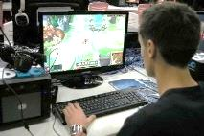 | 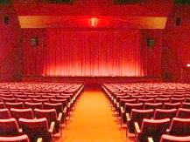

KNIHY | PŘÍRODU  (výlety, procházky) | HUDBU, MUZIKU | VÝSTAVY  (muzeum, galerie) | SPORT | Jaký?
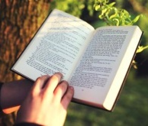 | 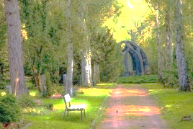 |  | 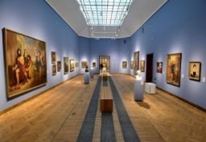

JINÉ Co?

Moje čtení
- Rád / ráda čtu:
NOVINY | ČASOPISY | INTERNET  (články, zprávy, komentáře) | KNIHY | SOCIÁLNÍ SÍTĚ | JINÉ - Co?
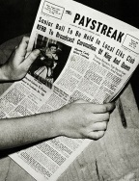 | 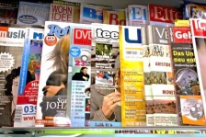

Moje oblíbené žánry

- Rád/ ráda čtu:

BÁSNĚ | TEXTY PÍSNÍ | POHÁDKY | POVÍDKY | ROMÁNY | BAJKY
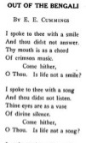 | 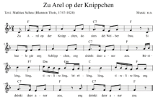 | 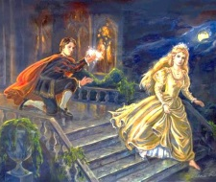 | 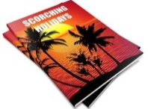 | 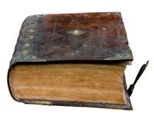 | 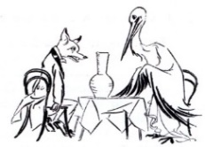

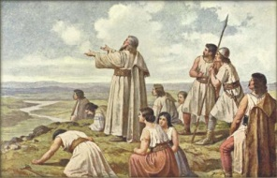  POVĚSTI | 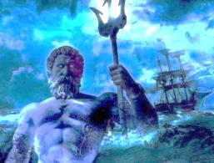  BÁJE | KOMEDIE | TRAGÉDIE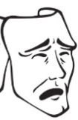

O čem čtu rád, jaké mám rád téma

- Mám rád / mám ráda .................... knihy/ filmy:

ROMANTICKÉ | DETEKTIVNÍ | VÁLEČNÉ | SCI-FI  (vědecko-fantastické) | PSYCHOLOGICKÉ | AKČNÍ
 |  | 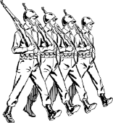 | 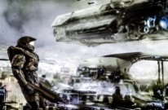 |  | 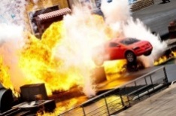

FANTASY | HUMORISTICKÉ | DOBRODRUŽNÉ | HISTORICKÉ | CESTOPISNÉ | FILOZOFICKÉ
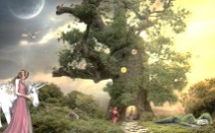 |  | 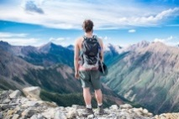 | 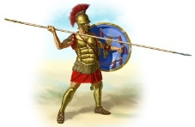 | 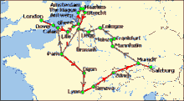 | 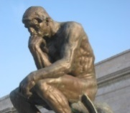

5. Co a koho mám rád / ráda
- Můj oblíbený zpěvák / moje oblíbená zpěvačka / moje oblíbená kapela se jmenuje:
........................................................................................................
- Můj oblíbený film se jmenuje:
........................................................................................................
- Moje oblíbená kniha se jmenuje:
........................................................................................................
- Můj oblíbený spisovatel / moje oblíbená spisovatelka se jmenuje:
........................................................................................................
- Teď čtu knihu, která se jmenuje:
........................................................................................................
- Moje oblíbené místo (kam rád/a chodím) je:
........................................................................................................
- Můj nejlepší kamarád / moje nejlepší kamarádka se jmenuje:
........................................................................................................

- Mám - nemám zvíře: ........................... Jmenuje se .........................

Dialog: 1. Tipněte si, na jaké filmy chodí Christian a na jaké Káťa?
2. Co podle vás čte Káťa a co Christian?

Káťa: Čau, Christiane. Kam jdeš?
Christian: Ahoj, jdu s kamarádem Petrem do kina. Dávají nový akční film „James Bond“. Chceš jít s námi?
Káťa: Ne, děkuju za pozvání, ale já mám ráda romantické filmy. A radši chodím do divadla a čtu knihy. Ráda čtu dobrodružné romány nebo komedie. Ty moc nečteš, viď?
Christian: Čtu! Mladší ségře čtu pohádky. A rád čtu válečné povídky a komiksy. Ale na knihy mám málo času, sleduju radši Facebook a Instagram. Tam jsou zajímavější věci. Už musím běžet, abych stihnul začátek filmu. Půjdeme spolu do kina příště, ahoj!
Káťa: Nebo tě příště vezmu do divadla. Ahoj!

Já a můj život
- Přečtěte si následující medailonek. Podtrhněte slovesa a fráze, které se používají při představování osobnosti. Příklady jsou označeny červeně.

Jmenuji se Michelle Smith a je mi 18 let. Pocházím z Velké Británie, narodila jsem se v malém městečku Weymouth na jihozápadě Anglie. Do České republiky jsem se přistěhovala před třemi roky, v současnosti bydlím s rodinou v Praze. Maminka pracuje jako učitelka angličtiny a tatínek je manažer velké nadnárodní firmy. Mám tři sourozence: starší sestru Catherine (23 let), staršího bratra Owena (20 let) a mladšího bratra Kevina (14 let).
Ve Velké Británii jsem vystudovala základní školu, dnes studuji střední zdravotnickou školu v Praze, chodím do 2. ročníku. Jednou bych se chtěla stát doktorkou a pomáhat nemocným dětem. V současnosti ale brigádně pracuji jako prodavačka v knihkupectví.
Ve volném čase ráda hraju basketball, trénuju a závodím za tým USK Praha. Basketball je celý můj život, v budoucnu bych si ráda zahrála v NBA. Mezi mé zájmy patří i další sporty, ráda jezdím na bruslích, hraju tenis, volejbal i fotbal. Kromě toho ráda poslouchám hudbu, čtu životopisné romány a chodím do kina na sci-fi filmy. Ráda bych v budoucnu procestovala celý svět, mým snem je podívat se do Thajska a do Brazílie. Teď se ale musím hlavně věnovat studiu.

- Podtržené fráze doplňte do myšlenkové mapy podle toho, kam patří.

KDO?

JMÉNO

Jmenuji se...
Sny, přání:
Co ne/mám rád/a:
Volný čas, zájmy:
Studium, práce:
Rodina:
Bydliště:
Místo narození:
Věk: Je mi .... let.
- Doplňte myšlenkovou mapu Vašeho života (kdo jste, co Vás baví, co rád/a děláte?)

- Napište vlastní medailonek (krátký text, který Vás představuje ostatním).
Můj medailonek
Jmenuji se ......................................................... a je mi .............. let.
Pocházím z ....................................,
v České republice žiju ............... měsíců / let / rok.
Ne/mám ............ / žádného sourozence / sourozenců,
jmenuje se / jmenují se .............................................................................
Mám rád / ráda ........................................................................................
Mám rád / ráda ............................................... knihy.
Mám rád / ráda ............................................... filmy.
Rád / Ráda ..............................................................................................
Chtěl / Chtěla bych studovat ......................................................................
Chtěl / Chtěla bych pracovat jako ...............................................................
....................................................................................................................................
Použité zdroje:
Obrázky:
- Vojtěch Šeda, © META, o. p. s.

- [cit. 2017-09-20] Dostupný pod licencí Public domain a Creative Commons na WWW:
<https://commons.wikimedia.org/wiki/File:TGS_2014_gamer_PC_-0880.jpg>
<https://commons.wikimedia.org/wiki/File:Hamlin_theatre.jpg>
<https://pixabay.com/cs/disco-tanec-%C4%8Dern%C3%A1-siluety-297670/>
<http://maxpixel.freegreatpicture.com/Draw-Meditative-Pen-Paint-Drawing-Draw-2103019>
<https://www.pexels.com/photo/reading-the-book-5821/>
<https://www.pexels.com/photo/trees-in-park-257360/>
<https://commons.wikimedia.org/wiki/File:Muzeum_Narodowe_w_Warszawie_Galeria_Sztuki_XIX_wieku.JPG>
<https://commons.wikimedia.org/wiki/File:Wikinews_Sports.png>
<https://pixabay.com/cs/pozad%C3%AD-scrapbooking-pap%C3%ADr-hudba-1986032/>
<https://pixabay.com/cs/film-kino-pra%C5%BEen%C3%A1-kuku%C5%99ice-koks-162029/>

<https://en.wikipedia.org/wiki/File:Book3.svg>
<https://commons.wikimedia.org/wiki/File:Paystreak_newspaper,_Lathrop_High_School.jpg>
<https://pixabay.com/cs/%C4%8Dasopisy-%C4%8Dasopis-%C5%BEurnalistika-tisk-614897/>
<https://pixabay.com/cs/www-internet-po%C4%8D%C3%ADta%C4%8De-podnik%C3%A1n%C3%AD-1216175/>
<https://www.pexels.com/photo/pile-of-five-books-51342/>
<https://commons.wikimedia.org/wiki/File:Socialmedia-pm.png>

<https://commons.wikimedia.org/wiki/File:Monthly_ee_cummings_poem.jpg>
<https://commons.wikimedia.org/wiki/File:Zu-Arel-op-der-Knippchen-song-score.png>
<https://commons.wikimedia.org/wiki/File:Cinderella_by_Elena_Ringo.jpg>
<https://pixabay.com/cs/dovolen%C3%A1-bro%C5%BEura-sv%C3%A1tek-tropick%C3%BD-1674581/>
<https://pixabay.com/cs/kniha-%C4%8Dten%C3%AD-literatura-star%C3%BD-1740519/ >
<https://commons.wikimedia.org/wiki/File:Fable-Esope-Rackham_08.jpg>
<https://commons.wikimedia.org/wiki/File:Josef_Mathauser_->_Praotec_%C4%8Cech_na_ho%C5%99e_%C5%98%C3%ADp.jpg>
<http://www.publicdomainpictures.net/view-image.php?image=212955&picture=drama-masky>
<https://pixabay.com/cs/skl%C3%A1d%C3%A1n%C3%AD-vodn%C3%A1%C5%99-neptun-1865691/>

<https://commons.wikimedia.org/wiki/File:Romantic_kiss_sunset_clich%C3%A9.jpg>
<https://pixabay.com/cs/detektiv-stopy-naj%C3%ADt-prst-152085/>
<https://pixabay.com/cs/arm%C3%A1da-zbra%C5%88-b%C5%99ezen-b%C4%9B%C5%BE%C3%ADc%C3%AD-falanga-2026986/>
<https://pixabay.com/cs/sci-fi-voj%C3%A1k-kosmick%C3%A1-lo%C4%8F-965259/>
<http://www.publicdomainpictures.net/view-image.php?image=19998>
<https://commons.wikimedia.org/wiki/File:Finale_-_Lights,_Motors,_Action_-_Disney%27s_Hollywood_Studios_(5990292977).jpg>
<https://pixabay.com/cs/fantazie-jednoro%C5%BEec-princezna-2580613/>
<https://commons.wikimedia.org/wiki/File:Felix_Cat-Haha.svg>
<http://maxpixel.freegreatpicture.com/Exploration-Climb-Backpack-Altitude-Adventure-1850912>
<http://maxpixel.freegreatpicture.com/Greek-Romans-Soldier-Spear-Gladiator-Hoplite-60601>
<https://commons.wikimedia.org/wiki/File:Mozart_family_Grand_Tour_Map.png>
<https://en.wikipedia.org/wiki/List_of_The_Thinker_sculptures#/media/File:Cleveland_Museum_of_Art_-_damaged_Thinker.jpg>

